PLUGIN para Moodle egresados:
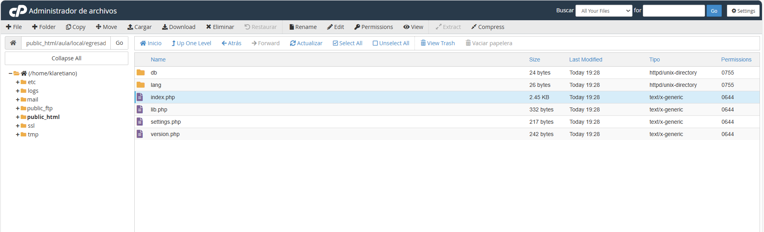
public_html/aula/local/egresados
revisar index.php

